Perintah GRANT dan REVOKE
17 September 2017
9:35

GRANT (memberi hak akses)

Keitka user account dibuat dengan menggunakan perintah CREATE USER, user baru belum memiliki hak akses. Untuk menambahkan hak akses pada user baru diperlukan perintah GRANT. Struktur perintah GRANT adalah sebagai berikut:

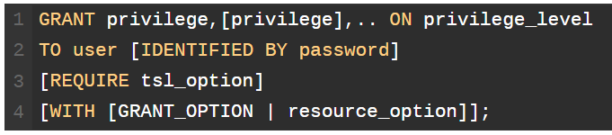

Keterangan:

- Setelah perintah GRANT dapat disertakan satu atau beberapa jenis hak akses. Jika terdapat lebih dari satu hak akses, maka diantara hak akses tersebut dipisahkan dengan tanda koma (lihat daftar hak akses pada tabel di bawah)
- Menentukan level/tingkatan hak akses. MySQL menyediakan 4 tingkat hak akses yaitu, tingkat global (*.*), database ( database.*), table (database.table) dan kolom. Pada tinkgat kolom, jika terdapat lebih dari satu kolom dapat dipisah dengan tanda koma.
- Selanjutnya menambahkan user yang akan diberi hak akses. Jika user yang sudah ada dalam database maka GRANT akan memodifikasi hak akses dari user tersebut. Tetapi jika user belum terdapat dalam table user, maka perintah GRANT akan menambahkan user baru, opsi 'IDENTIFIED BY' dapat digunakan untuk memberi password pada user baru.
- Selanjutnya memilih opsi secure connection (kemanan koneksi) bersifat opsional (boleh tidak digunakan), jensi kemanan koneksi dapat berupa SSL, atau X095 atau yg lain.
- Terakhir opsi pilihan 'WITH GRANT OPTION' dapat digunakan untuk memberi atau mencabut hak akses user yang lain. Opsi ini juga dapat digunakan untuk membatas akses terhadap resource servcer. Contoh berapa jumlah koneksi dan perintah yang dapat digunakan oleh user setiap jamnya.

Untuk menggunakan perintah GRANT diperlukan hak akses terhadap perintah GRANT OPTION dan hak yang akan diberikan kepada user. Jika variabel sistem 'read_only' di aktifkan (enable), maka diperlukan hak akses 'SUPER' untuk menjalankan perintah GRANT.

Daftar Hak akses untuk perintah GRANT dan REVOKE:

Privilege | Meaning | Level
 |  | Global | Database | Table | Column | Procedure | Proxy
ALL [PRIVILEGES] | Grant all privileges at specified access level except GRANT OPTION
ALTER | Allow user to use of ALTER TABLE statement | X | X | X
ALTER ROUTINE | Allow user to alter or drop stored routine | X | X |  |  | X
CREATE | Allow user to create database and table | X | X | X
CREATE ROUTINE | Allow user to create stored routine | X | X
CREATE TABLESPACE | Allow user to create, alter or drop tablespaces and log file groups | X
CREATE TEMPORARY TABLES | Allow user to create temporary table by using CREATE TEMPORARY TABLE | X | X
CREATE USER | Allow user to use the CREATE USER, DROP USER, RENAME USER, and REVOKE ALL PRIVILEGES statements. | X
CREATE VIEW | Allow user to create or modify view. | X | X | X
DELETE | Allow user to use DELETE | X | X | X
DROP | Allow user to drop database, table and view | X | X | X
EVENT | Enable use of events for the Event Scheduler. | X | X
EXECUTE | Allow user to execute stored routines | X | X | X
FILE | Allow user to read any file in the database directory. | X
GRANT OPTION | Allow user to have privileges to grant or revoke privileges from other accounts. | X | X | X |  | X | X
INDEX | Allow user to create or remove indexes. | X | X | X
INSERT | Allow user to use INSERT statement | X | X | X | X
LOCK TABLES | Allow user to use LOCK TABLES on tables for which you have the SELECT privilege | X | X
PROCESS | Allow user to see all processes with SHOW PROCESSLIST statement. | X
PROXY | Enable user proxying.
REFERENCES | Allow user to create foreign key | X | X | X | X
RELOAD | Allow user to use FLUSH operations | X
REPLICATION CLIENT | Allow user to query to see where master or slave servers are | X
REPLICATION SLAVE | Allow the user to use replicate slaves to read binary log events from the master. | X
SELECT | Allow user to use SELECT statement | X | X | X | X
SHOW DATABASES | Allow user to show all databases | X
SHOW VIEW | Allow user to use SHOW CREATE VIEW statement | X | X | X
SHUTDOWN | Allow user to use mysqladmin shutdown command | X
SUPER | Allow user to use other administrative operations such as CHANGE MASTER TO, KILL, PURGE BINARY LOGS, SET GLOBAL, and mysqladmin command | X
TRIGGER | Allow user to use TRIGGER operations. | X | X | X
UPDATE | Allow user to use UPDATE statement | X | X | X | X
USAGE | Equivalent to “no privileges”

Contoh:

Biasanya user baru di buat terlebih dahulu dengan menggunakan perintah CREATE USER, selanjutnya di berikan hak akses kepada user baru tersebut. Seperti ditunjukkan pada contoh berikut:

Menampilkan hak akses user:
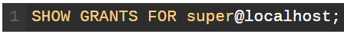
Output tampilan di layar:
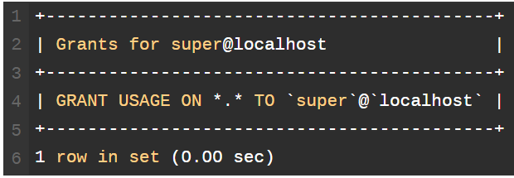

Untuk memberi hak akses kepada user baru ini (super) dapat digunakan perintah sebagai berikut:

ON *.* berarti user 'super' boleh mengakses semua database dan semua obyek yang ada di dalam setiap database. Sedangkan 'WITH GRANT OPTION' berarti bahwa user 'super' boleh memberi hak akses kepada user yang lainnya.

Sekarang tampilkan hak akses user 'super' dengan perintah berikut:
Akan ditampilkan hasil di layar sbb:
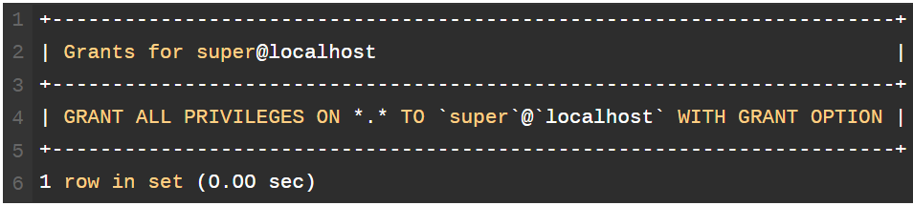

Untuk membuat user baru yang boleh mengakses database 'classicmodels' dapat digunakan perintah sebagai berikut:
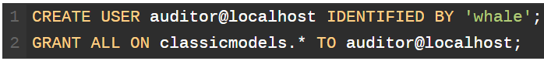

Perintah GRANT dapat digunakan untuk memberikan beberapa hak akses (SELECT, INSERT, dan UPDATE) sekaligus dalam satu perintah seperti pada contoh berikut ini:

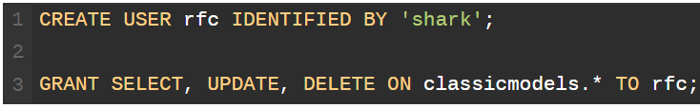

Selanjutnya jika user 'rfc' login ke dalam server database dan menjalankan perintah utnuk membuat sebuah tabel seperti contoh perintah berikut:

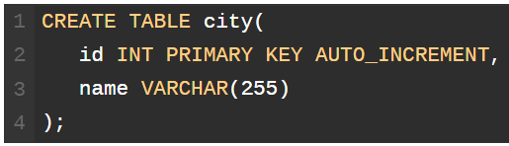

Akan ditampilkan berita kesalahan mirip dengan tampilan seperti berikut:

REVOKE (Mencabut hak akses)

Untuk membatalkan atau mencabut hak akses user dapat dilakukan dengan perintah REVOKE. MySQL menyediakan cara untuk mencabut satu atau lebih hak akses atau bahkan semua hak akses kepada user.

Struktur perintah REVOKE adalah sebagai berikut:

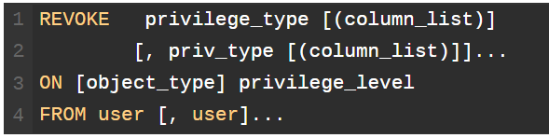

Keterangan:

- Tambahkan beberapa tipe hak akses (lihat tabel hak akses di atas) yang akan dicabut dari user setelah kata REVOKE, pisahkan dengan tanda koma jika hak akses yang akan dicabut lebih dari satu hak akses.
- Tentukan tingkat/level hak akses (database, tabel, atau kolom) setelah kata ON.
- Setelah FROM tuliskan nama user yang akan dicabut hak aksesnya.

Catatan: untuk menjalankan p[erintah ini user harus memiliki hak 'GRANT OPTION' dan memiliki hak akses terhadap hak akses yang akan dicabutnya.

Untuk mencabut semua hak akses dari user dapat digunakan perintah berikut:

Untuk menjalankan perintah REVOKE ALL, user harus memiliki hak untuk menjalankan perintah CREATE USER atau hak untuk menjalankan perintah UPDATE dalam database mysql.

Untuk mencabut hak akses PROXY USER dapat digunakan perintah REVOKE PROXY seperti contoh berikut:

Proxy user adalah sebuah user yang diakui (valid) dalam MySQL yang dapat berperan sebagai user yang lainnya, sehingga proxy user memiliki hak akses sama dengan hak akses yang dimiliki oelh user yang sedang digunakannya.

Sebelum menjalankan perintah REVOKE akan lebih baik jika ditampilkan dulu hak akses user dengan perintah seperti berikut:

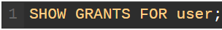

Contoh penggunaan perintah REVOKE:

Sebagai contoh, misal user 'rfc' memiliki hak akses terhadap perintah SELECT, UPDATE dan DELETE pada database classicmodels. Jika hak akses UPDATE dan DELETE akan di cabut dari user 'rfc' dapat dilakukan dengan perintah sebagai berikut:

Pertama periksa hak akses user 'rfc' dengan perintah berikut:
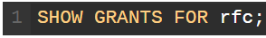
Output di layar:

Atau jika di server belum ada user rfc, maka dapat dibuat user rfc baru dengan perintah sebagai berikut:
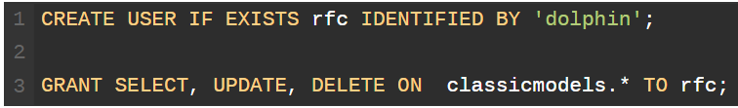

Langkah kedua adalah mencabut hak akses terhadap perintah UPDATE dan DELETE:

Langkah ketiga periksa hak akses user rfc:

Output di layar:

Jika semua hak akses pada user rfc akan dicabut dapat digunakan perintha sebagai berikut:

Periksa Hak akses user rfc:

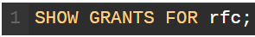
Output di layar:
Keterangan:
USAGE berarti tidak punya hak akses

Kapan perintah REVOKE berlaku (efektif) pada user:
Perintah revoke akan mulai berpengaruh pada user bergantung pada tingkat hak aksesnya seperti berikut:
- Perubahan yang terjadi pada hak akses tingkat global akan berpengaruh ketika user melakukan koneksi pada sesi berikutnya
- Perubahan hak akses pada tingkat database akan berpengaruh pda perintah USE yang digunakan selanjutnya
- Perubahan pada tingkat kolom akan berpengaruh pada semua perintah QUERY selanjutnya.

